**Tanie botki damskie**

**Czy istnieją tanie botki damskie, które jednocześnie są solidne i najwyższej jakości? Tak! Poniżej prezentujemy sklep, w którym znajdziesz tego typu obuwie w najlepszej cenie!**

**Tanie botki damskie** z wysokiej jakości materiałów znajdziesz na stronie Bucik Sklep. W sklepie znajduje się szeroki asortyment botków, dzięki czemu każdy znajdzie odpowiednie dla siebie obuwie. W sklepie dostępna jest szeroka rozmiarówka, dzięki czemu każdy but jest wygodny i dopasowuje się idealnie do stopy. Bucik Sklep gwarantuje bezproblemową wymianę, w razie gdyby buty nie spełniały oczekiwań, były za małe bądź za duże lub gdyby klientka po prostu się rozmyśliła. Szybka wysyłka sprawia, że buty mogą znaleźć się w rękach klienta już nawet kilka dni po zamówieniu towaru. Bucik Sklep często robi obniżki cen towarów, dlatego warto często odwiedzać stronę internetową, co daje gwarancję upolowania najtańszych butów.

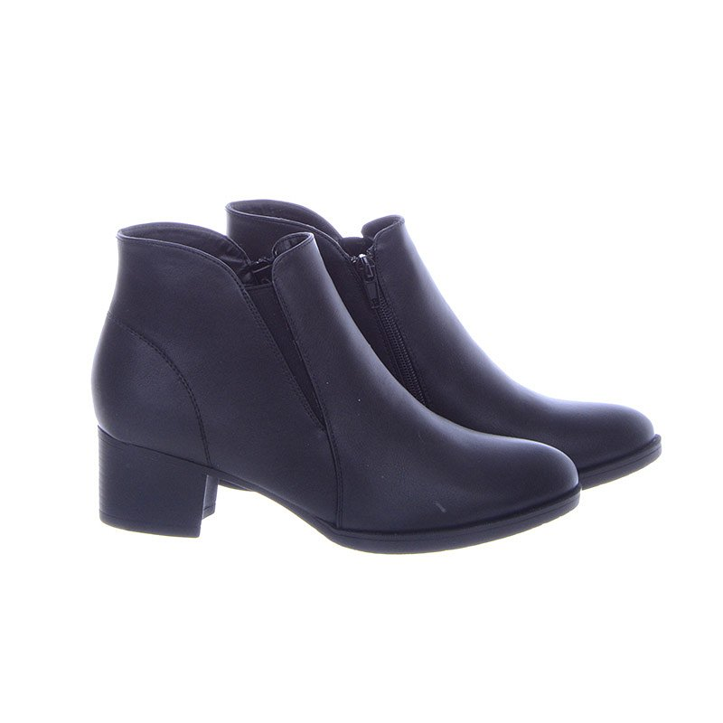

**Botki damskie - obuwie uniwersalne**

*Tanie botki damskie* są uniwersalne. Pasują do codziennych stylizacji, jak i na wieczór. Dobrze sprawdzają się nawet do wieczorowych sukienek i ładnie komponują się np. z płaszczami. Ponadto botki są wygodnym obuwiem, dlatego bez najmniejszego problemu można mieć je na stopach cały dzień. Zwykle mają niewysoki obcas, który nie utrudnia poruszania się, a dodaje im klasy. Odwiedź sklep i sprawdź [tanie botki damskie](https://buciksklep.pl/Botki-ocieplane)!